О внесении изменений в приказ Председателя Агентства Республики Казахстан по делам государственной службы и противодействию коррупции от 29 августа 2017 года № 172 "Об утверждении регламентов государственных услуг по вопросам государственной службы"
Утративший силу
Приказ Председателя Агентства Республики Казахстан по делам государственной службы и противодействию коррупции от 11 апреля 2018 года № 101. Зарегистрирован в Министерстве юстиции Республики Казахстан 26 апреля 2018 года № 16816. Утратил силу приказом Председателя Агентства Республики Казахстан по делам государственной службы от 8 декабря 2020 года № 173.
Сноска. Утратил силу приказом Председателя Агентства РК по делам государственной службы от 08.12.2020 № 173 (вводится в действие со дня его первого официального опубликования).
В соответствии с подпунктом 2) статьи 10 Закона Республики Казахстан от 15 апреля 2013 года "О государственных услугах" ПРИКАЗЫВАЮ:
1. Внести в приказ Председателя Агентства Республики Казахстан по делам государственной службы и противодействию коррупции от 29 августа 2017 года № 172 "Об утверждении регламентов государственных услуг по вопросам государственной службы" (зарегистрированный в Реестре государственной регистрации нормативных правовых актов под № 15853, опубликованный 16 октября 2017 года в Эталонном контрольном банке нормативных правовых актов Республики Казахстан) следующие изменения:
в регламенте государственной услуги "Прием на обучение в Академию государственного управления при Президенте Республики Казахстан", утвержденном указанным приказом:

пункт 2 изложить в следующей редакции:
"2. Прием заявления с прилагаемыми документами и выдача результата оказания государственной услуги осуществляется через:
1) веб-портал "электронного правительства" (далее – Портал);
2) услугодателя.
Форма оказания государственной услуги: электронная и/или бумажная.";

пункт 3 изложить в следующей редакции:
"3. Результат оказания государственной услуги:
1) выписка из приказа услугодателя о зачислении в число обучающихся по программам послевузовского образования (магистратура, докторантура);
2) уведомление о незачислении в число обучающихся по программам послевузовского образования (магистратура, докторантура) по форме, согласно приложению 1 к Стандарту";
Форма предоставления результата оказания государственной услуги: электронная/бумажная.";

пункт 5 изложить в следующей редакции:
"5. Процедуры (действия), входящие в состав процесса оказания государственной услуги:
1) подача услугополучателем документов, предусмотренных пунктом 9 Стандарта услугодателю или через Портал (не более 15 минут).
Принятие от услугополучателя документов подтверждается талоном по форме, согласно приложению 7 к Стандарту, в том числе в электронном виде, формируемым в Портале;
2) успешная сдача вступительных конкурсных экзаменов (ежегодно с 30 июля по 4 августа);
3) участие в конкурсе (ежегодно с 5 по 10 августа);
4) зачисление в число обучающихся (ежегодно до 11 августа).";

пункт 7 изложить в следующей редакции:
"7. Описание последовательности процедур (действий) между структурными подразделениями (работниками) услугодателя:
1) технический секретарь принимает документы ежегодно с 1 марта до 18 часов 30 минут по времени Астаны второй пятницы июля, согласно графику работы услугодателя, указанного в пункте 8 Стандарта;
2) предметная комиссия проводит вступительные экзамены, которые осуществляются ежегодно с 30 июля по 4 августа;
3) работа апелляционной комиссии (в случае подачи апелляционного заявления) осуществляется до 13.00 часов следующего дня после объявления результатов вступительных конкурсных экзаменов и рассматривается апелляционной комиссией в течение суток со дня подачи заявления;
4) работа приемной комиссии по проведению конкурса, который осуществляется ежегодно с 5 по 10 августа;
5) ответственный секретарь организовывает работу по зачислению в число обучающихся Академии (подготовка приказа о зачислении), которая осуществляется ежегодно 11 августа;
6) технический секретарь выдает выписку из приказа о зачислении в число обучающихся по программам послевузовского образования (магистратура, докторантура) или уведомление о незачислении в число обучающихся по форме, согласно приложению 1 Стандарта.";

приложение к регламенту государственной услуги изложить в новой редакции, согласно приложению 1 к настоящему приказу.
в регламенте государственной услуги "Обучение по профессиональным программам послевузовского образования в Академии государственного управления при Президенте Республики Казахстан", утвержденном указанным приказом:

подпункт 4) пункта 6 изложить в следующей редакции:
"4) информационно-ресурсный центр;";

подпункт 4) пункта 7 изложить в следующей редакции:
"4) информационно-ресурсный центр является структурным подразделением услугодателя, обеспечивающим образовательную, научно-исследовательскую, методическую и творческую деятельность преподавательского состава, магистрантов, докторантов и обеспечивает информационно-методическими ресурсами, учебно-методическими материалами, научными и методическими разработками в течение всего учебного процесса;";

приложение к регламенту государственной услуги изложить в редакции, согласно приложению 2 к настоящему приказу.
2. Департаменту государственной службы Агентства Республики Казахстан по делам государственной службы и противодействию коррупции в установленном законодательством порядке обеспечить:
1) государственную регистрацию настоящего приказа в Министерстве юстиции Республики Казахстан;
2) в течение десяти календарных дней со дня государственной регистрации настоящего приказа направление в Республиканское государственное предприятие на праве хозяйственного ведения "Республиканский центр правовой информации" Министерства юстиции Республики Казахстан для официального опубликования и включения в Эталонный контрольный банк нормативных правовых актов Республики Казахстан;
3) размещение настоящего приказа на интернет-ресурсе Агентства Республики Казахстан по делам государственной службы и противодействию коррупции.
3. Контроль за исполнением настоящего приказа возложить на заместителя Председателя Агентства Республики Казахстан по делам государственной службы и противодействию коррупции, курирующего вопросы государственной службы.
4. Настоящий приказ вводится в действие со дня его первого официального опубликования.
Председатель Агентства  Республики Казахстан  по делам государственной службы  и противодействию коррупции | А. Шпекбаев
Приложение 1
к приказу Председателя
Агентства Республики
Казахстан по делам
государственной службы
и противодействию коррупции
от 11 апреля 2018 года № 101
Приложение
к Регламенту государственной
услуги "Прием на обучение в
Академию государственного
управления при Президенте
Республики Казахстан"
Справочник бизнес-процессов оказания государственной услуги "Прием на обучение в Академию государственного управления при Президенте Республики Казахстан"

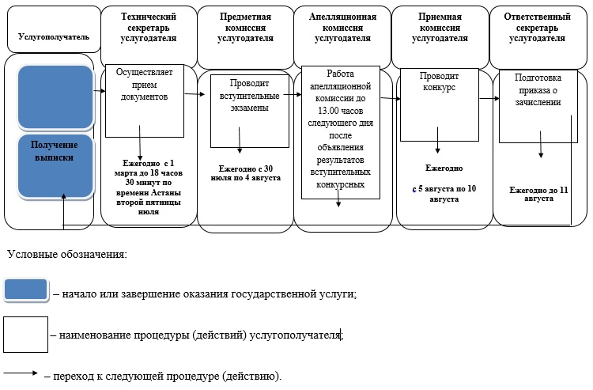

Приложение 2
к приказу Председателя
Агентства Республики
Казахстан по делам
государственной службы
и противодействию коррупции
от 11 апреля 2018 года № 101
Приложение
к Регламенту государственной
услуги "Обучение по
профессиональным программам
послевузовского образования в
Академии государственного
управления при Президенте
Республики Казахстан"
Справочник бизнес-процессов оказания государственной услуги "Обучение по профессиональным программам послевузовского образования в Академии государственного управления при Президенте Республики Казахстан"

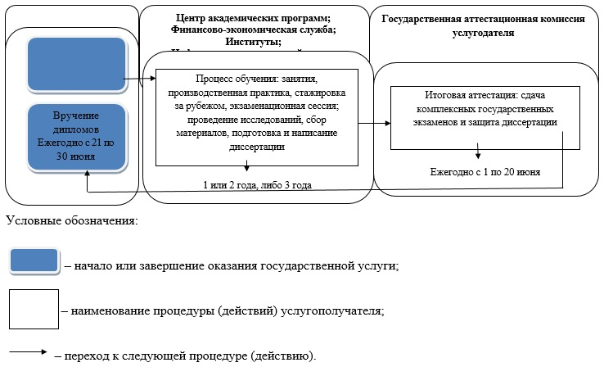

© 2012. РГП на ПХВ «Институт законодательства и правовой информации Республики Казахстан» Министерства юстиции Республики Казахстан

